**Explicación MQT**

**Metodo servidor:**

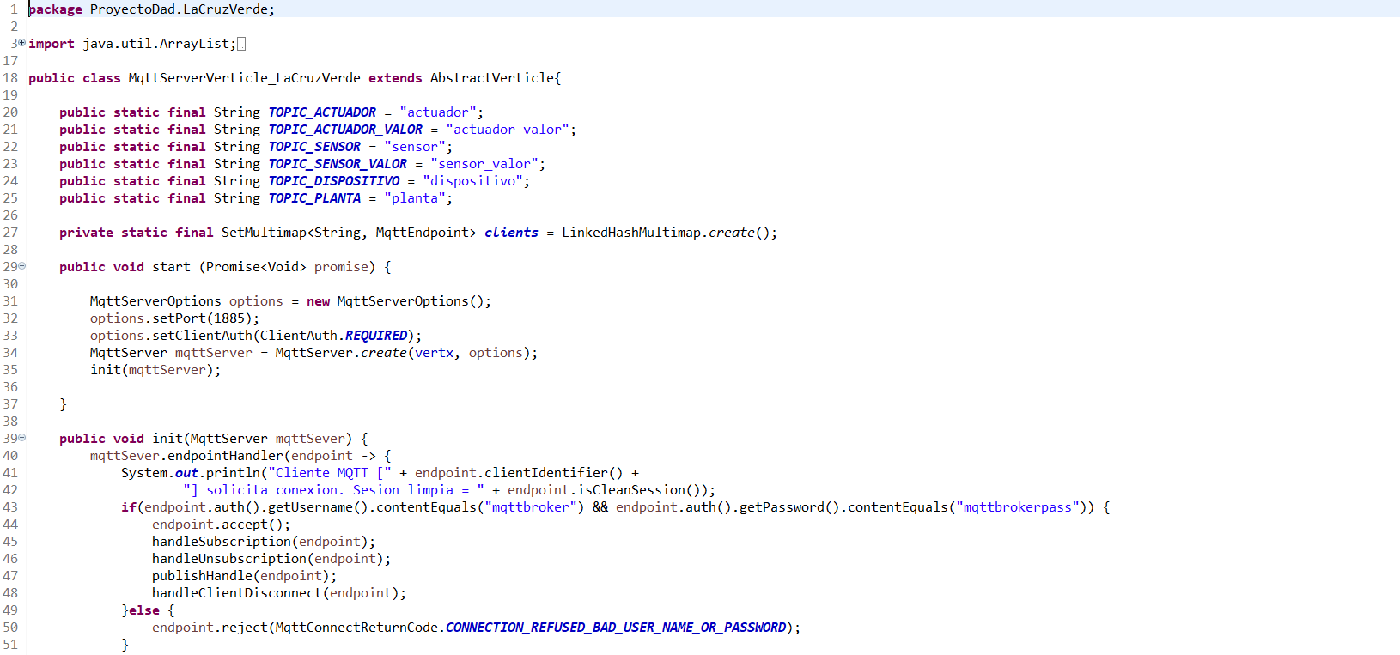

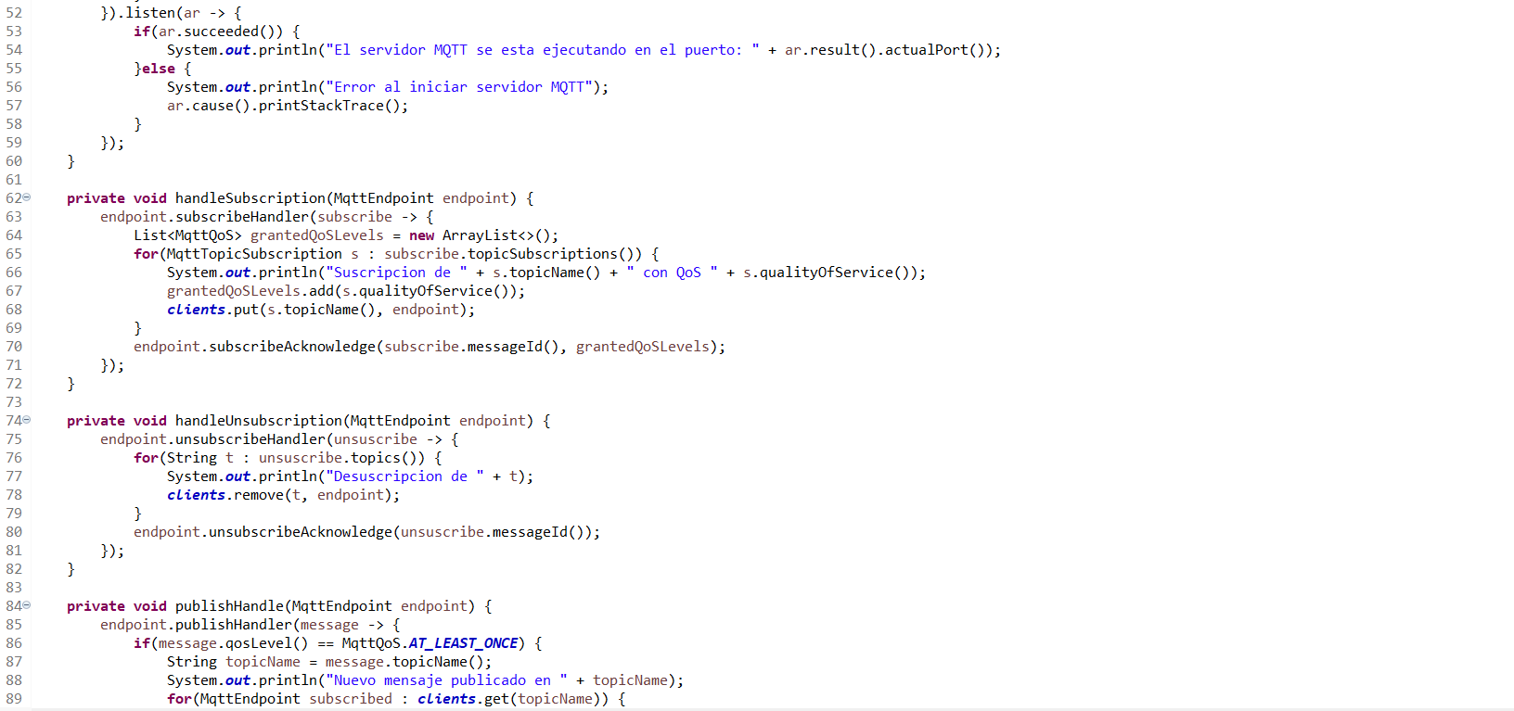

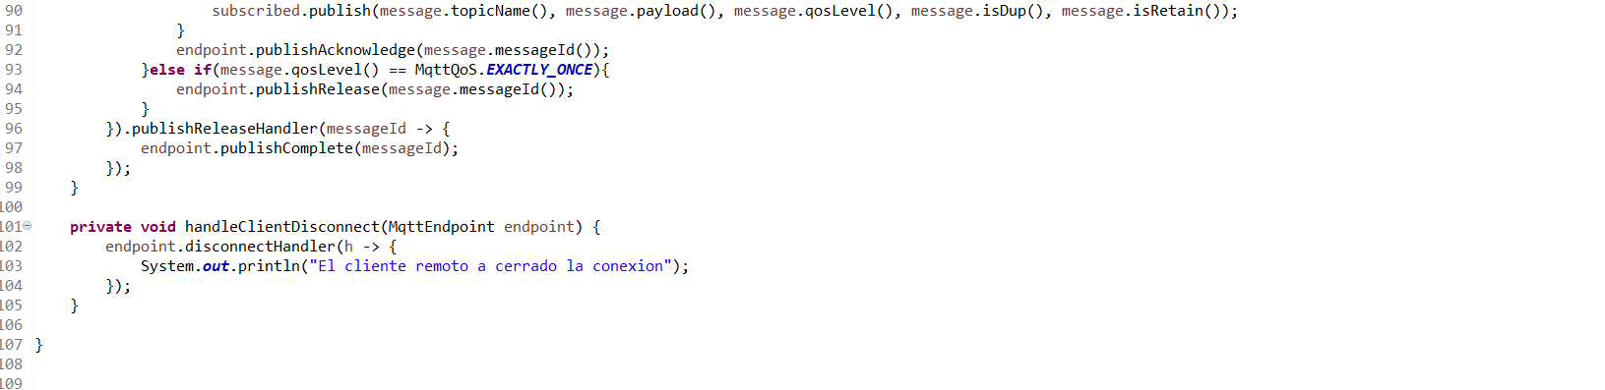

**Metodo cliente:**

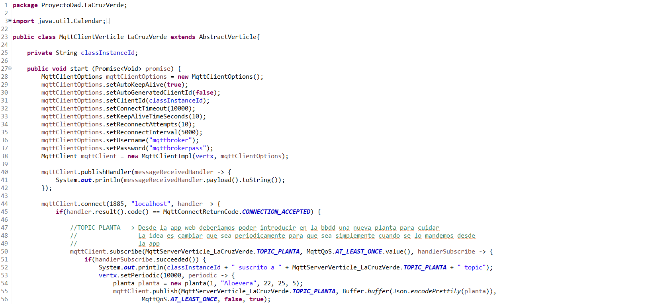

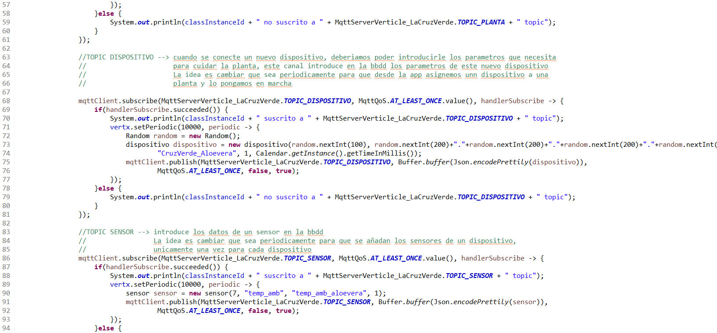

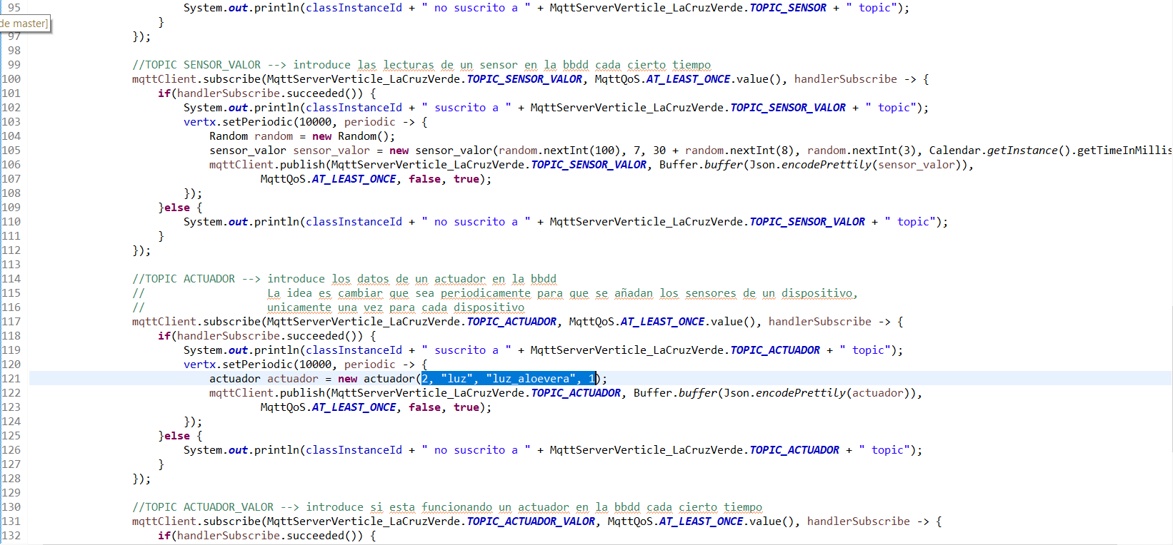

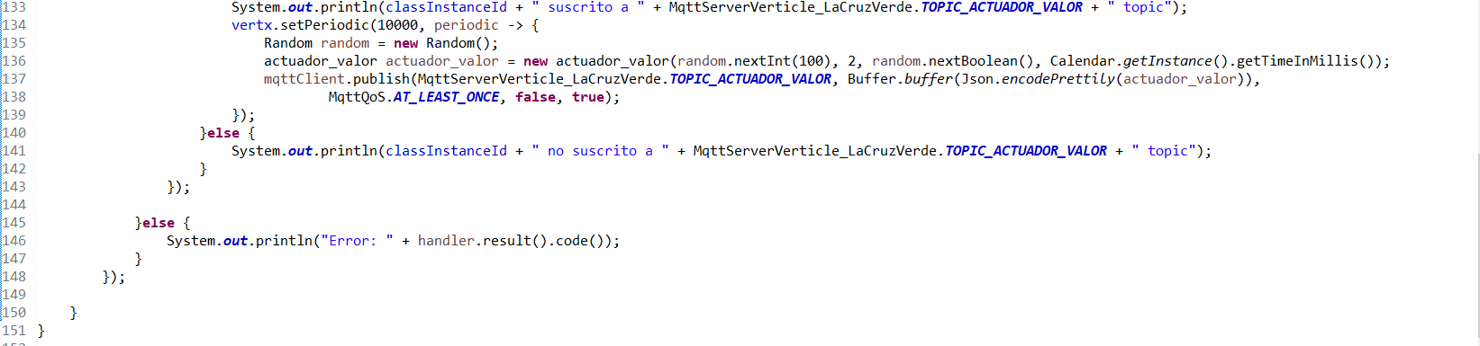

**Entidad sensor_valor:**

Da información al servidor sobre la entidad sensor_valor. Proporciona el siguiente Json:

{

“id_sensor_valor” = 4,

"id_sensor" : 1,

"valor" : 40,

"precisión_valor" : 3,

"tiempo" : 1234234562

}

**Entidad sensor:**

Da información al servidor sobre la entidad sensor. Proporciona el siguiente Json:

{

“id_sensor” = 2,

"tipo" : "temp_amb",

"nombre" : "temp_amb_tomatera",

"id_dispositivo" : 3

}

**Entidad dispositivo:**

Da información al servidor sobre la entidad dispositivo. Proporciona el siguiente Json:

{

“id_dispositivo” = 1,

"ip" : "192.101.5.5",

"nombre" : "CruzVerde_Tomatera",

"id_planta" : 4,

"tiempoInicial" : 12345754323

}

**Entidad actuador:**

Da información al servidor sobre la entidad actuador. Proporciona el siguiente Json:

{

“id_actuador” = 2,

“tipo” = “bomba”,

“nombre” = “bomba_aloevera”,

“id_dispositivo” = 1

}

**Entidad actuador_valor:**

Da información al servidor sobre la entidad actuador_valor. Proporciona el siguiente Json:

{

“id_actuador_valor” = 2,

"id_actuador" : 1,

“on” = true,

"tiempo" : 1234234562

}

**Entidad planta:**

Da información al servidor sobre la entidad planta. Proporciona el siguiente Json:

{

"nombre_planta" : "Tomatera",

"temp_amb_planta" : 32,

"humed_tierra_planta" : 40,

"humed_amb_planta" : 35

}

**Captura consola:**

